INFORME MENSUAL DE MERCADOS
Agosto 2021
¿Qué ha pasado?
Tipos, renta fija y pendientes
Jackson Hole.

Gas USA 4,2 8,76% 78,55% 85,82%
 | CIERRE | MES | YTD | 1Y
EUR/USD | 1,181 | -0,51% | -3,33% | -1,06%
EUR/GBP | 0,859 | 0,56% | -3,94% | -3,84%
EUR/JPY | 129,92 | -0,24% | 2,96% | 2,78%
EUR/CHF | 1,081 | 0,56% | -0,04% | 0,19%
Oro | 1.813,6 | -0,03% | -4,46% | -7,84%
Plata | 23,9 | -6,26% | -9,50% | -15,10%
Cobre | 437,5 | -1,81% | 24,15% | 41,52%
Pulpa de Papel | 1.015,8 | -3,40% | -5,25% | 9,03%
Brent | 71,2 | -5,49% | 39,22% | 60,49%
West Texas | 68,5 | -7,37% | 41,18% | 60,76%
Gas Europa | 109,7 | 26,82% | 135,16% | 734,22%

La tan esperada reunión de Jackson Hole no decepcionó y Jerome Powell adelantó la noticia que se esperaba oficialmente para la reunión de la autoridad monetaria de principios de septiembre. Destacamos del discurso que consideran que se dan las condiciones para iniciar el tapering a finales de este año pero habría que esperar un poco para subir tipos. El mercado laboral se ha recuperado más fuerte de lo esperado, la inflación es alarmante pero los datos indican que sólo es temporal. El discurso se ha interpretado como más “dovish” de lo esperado y ha sido bien acogido por los mercados.

China.
 | CIERRE | MES | 6M | 1Y
Tipos BCE | 0,000 | 0 pb | 0 pb | 0 pb
Tipos FED | 0,250 | 0 pb | 0 pb | 0 pb
Bono USA 2Y | 0,213 | 2 bp | 9 bp | 8 bp
Bono USA 5Y | 0,790 | 9 bp | 13 bp | 52 bp
Bono USA 10Y | 1,309 | 8 bp | -8 bp | 60 bp
Bono Alemán 2Y | -0,724 | 3 bp | -3 bp | -7 bp
Bono Alemán 5Y | -0,678 | 6 bp | -3 bp | -4 bp
Bono Alemán 10Y | -0,383 | 7 bp | -3 bp | 1 bp
Letra Tesoro | -0,577 | 0 bp | -7 bp | -13 bp
Bono España 2Y | -0,603 | -1 bp | -14 bp | -14 bp
Bono España 5Y | -0,356 | 3 bp | -10 bp | -15 bp
Bono España 10Y | 0,338 | 7 bp | 1 bp | -7 bp
 | CIERRE | Hace 1M | Hace 6M | Hace 1Y
Spread GER10Y/USA10Y | -169 pb | -168 pb | -174 pb | -110 pb
Spread GER10Y/ESP10Y | -72 pb | -72 pb | -67 pb | -80 pb
Índices de Renta Variable

Ibex 35 | CIERRE  8.846,6 | MES  1,97% | YTD  9,57% | 1Y  26,93%
EuroStoxx 50 | 4.196,4 | 2,62% | 18,12% | 28,23%
Dax 30 | 15.835,1 | 1,87% | 15,43% | 22,32%
Cac 40 | 6.680,2 | 1,02% | 20,33% | 35,03%
Footsie Mibtel 40 | 26.009,3 | 2,55% | 16,99% | 32,47%
Footsie 100 | 7.119,7 | 1,24% | 10,20% | 19,39%
Swiss Market | 12.411,1 | 2,43% | 15,95% | 22,45%
Dow Jones Ind. | 35.360,7 | 1,22% | 15,53% | 24,38%
S&P 500 | 4.522,7 | 2,90% | 20,41% | 29,21%
Nasdaq Comp. | 15.259,2 | 4,00% | 18,40% | 29,59%
Russell 3000 | 2.682,8 | 2,72% | 19,32% | 31,19%
Nikkei 225 | 28.089,5 | 2,95% | 2,35% | 21,39%
Bovespa | 118.781,0 | -2,48% | -0,20% | 19,54%
MexBol | 53.304,7 | 4,79% | 20,96% | 44,69%

Seguimos con valores muy penalizados en el mercado chino debido al aumento de la regulación.
La reciente actuación de los legisladores se comprende mejor en el contexto de los esfuerzos de Beijin por equilibrar el crecimiento a corto plazo con los objetivos políticos a más largo plazo. En sector tecnológico, los legisladores chinos están tomando medidas a fin de abordar el uso inadecuado del poder de mercado y aumentar la competencia en el mismo, para alinearlo con su objetivo clave, la apertura de los mercados chinos al capital extranjero.
Divisas, materias primas y commodities
En nuestra opinión, los legisladores tendrán muy presente que no desean que las medidas normativas socaven el atractivo de los activos chinos frente a la comunidad inversora mundial.

Afganistán.
Estados Unidos se retiró de Afganistán después de dos décadas de presencia militar lo que precipitó que los talibanes se hicieran con el poder.
La toma de Kabul derivó en una verdadera estampida generalizada de la ciudadanía.
Índices de Referencia de nuestros benchmarks
El miedo al nuevo “reinado del terror” ha hecho que la comunidad internacional lleve a cabo una operación aérea sin precedentes con la que se ha logrado evacuar a más de 100.000.
 | CIERRE | MES | YTD | 1Y
Iboxx 1-3 | 171,6 | -0,08% | -0,34% | -0,17%
Ibex Net Return | 22.681,2 | 1,99% | 11,34% | 29,85%
EuroStoxx 50 NR | 9.231,6 | 2,63% | 19,97% | 30,53%
S&P 500 NR EUR | 5.913,5 | 3,46% | 25,65% | 32,29%
DJ Global Titans NR EUR | 1.111,7 | 3,98% | 24,19% | 27,68%
MSCI EMERG MARKETS NR | 510,5 | 3,08% | 6,60% | 22,71%
MSCI JAPAN NR EUR | 246,9 | 3,54% | 6,83% | 21,54%
MSCI ACWI NET EUR | 302,6 | 2,97% | 20,14% | 30,33%

Fuente: Bloomberg y Banco Cooperativo Español - Gestión de Banca Privada

1

Gráficos de Mercado.
Curva España mes vs. mes. iTraxx Core y iTraxx CrossOver.

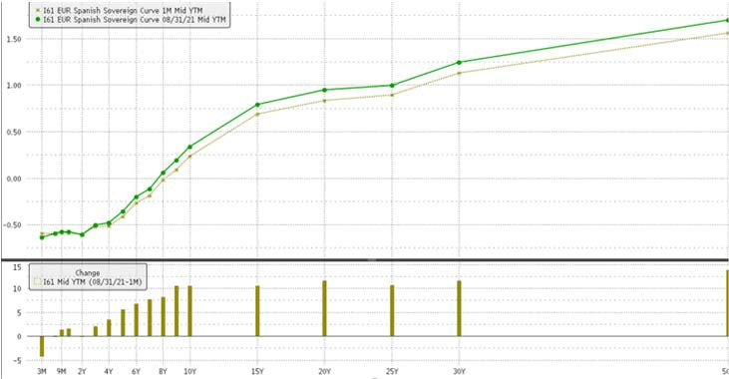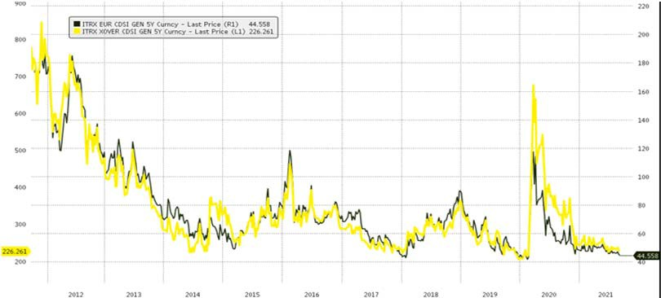
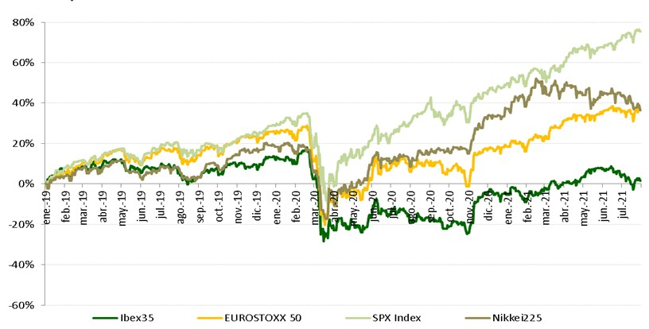Diferencial bonos EEUU 10Y-2Y.
Principales índices bursátiles.

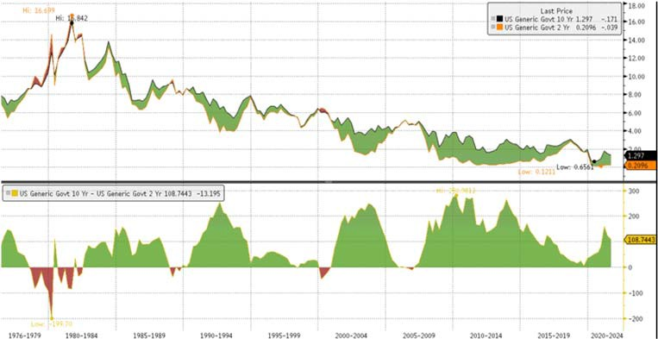
Fuente: Bloomberg y Banco Cooperativo Español - Gestión de Banca Privada

Destacamos… ¿Greenwashing?

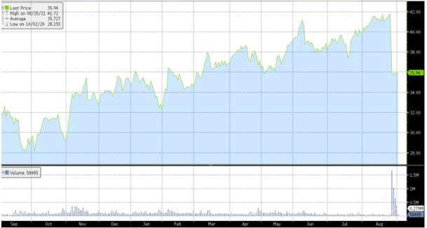Acciones DWS.
El regulador investiga a DWS, filial de gestión de patrimonios de Deutsche Bank tras las acusaciones de una antiguo empleado de exagerar el uso de criterios de inversión sostenible para gestionar sus activos.
El Wall Street Journal ha informado de que DWS exageró sus esfuerzos en inversión sostenible, social y de buen gobierno, presentando a los inversores una imagen más prometedora que la realidad.
Se trata de un supuesto “engaño verde” en DWS porque su inversión en sostenibilidad no estaba tan avanzada como decía.
DWS niega tales acusaciones y confirma todos sus datos publicados en el informe anual de 2020, defendiendo su transparencia con el mercado y su larga tradición de inversión sostenible y responsable, respaldada por más de dos décadas.

Fuente: Bloomberg y Banco Cooperativo Español – Gestión de Banca Privada
Posicionamiento.
CONSERVADOR MODERADO DECIDIDO AGRESIVO RANGOS DE INVERSIÓN RV 0%‐20% 20%‐40% 40%‐70% 65%‐100% POSICIONAMIENTO 15,0% 30,0% 55,0% 85,0%

EFECTI VO |  | 4 |  | Gob. Core EUR | 1
USD |  | 2 |  | Gob. Periférica EUR | 2
MATERI AS PRIMAS |  | 3 | RENTA FIJA | Gob. USA | 3
 |  |  |  | Corp. IG | 2
 | España | 4 |  | Corp. HY | 3
 | Europa | 4 |  | Emergente | 3
RENTA VARI ABLE | EEUU | 3
 | Emergentes | 3 | ALTERNATI VOS | Alternativos | 4
 | Japón | 3 |  | Activos Reales | 4
*Escala del 1 al 5, siendo 1 muy negativos, 3 neutral y 5 muy positivos.

2

